 | Федеральное агентство по рыболовству  Федеральное государственное бюджетное образовательное  учреждение высшего образования  «Астраханский государственный технический университет»  Система менеджмента качества в области образования, воспитания, науки и инноваций сертифицирована  ООО «ДКС РУС» по международному стандарту ISO 9001:2015
ИНСТИТУТ ИНФОРМАЦИОННЫХ ТЕХНОЛОГИЙ И КОММУНИКАЦИЙ
КАФЕДРА АВТОМАТИЗИРОВАННЫХ СИСТЕМ ОБРАБОТКИ ИНФОРМАЦИИ И УПРАВЛЕНИЯ

АРХИТЕКТУРА ВЫЧИСЛИТЕЛЬНЫХ СИСТЕМ, ОПЕРАЦИОННЫЕ СИСТЕМЫ.
(наименование дисциплины)

ОТЧЕТ
о выполнении индивидуального задания к лабораторной работе № 13-14
ASSEMBLER. Команды условного и безусловного перехода
(название лабораторной работы)
Вариант № 18

Выполнил:
студент гр. ДИНРБ-21
Яхьяев Д. Д.
«2» ноября 2023 г.
Максимальное количеству баллов _____
ЗАЩИЩЕНО:
Получено баллов ______
Преподаватель: Куркурин Н.Д.
«____»____________2023 г.

Астрахань – 2023
Цель: Изучение работы команд условного и безусловного перехода Intel Pentium.
Реализовать вычисление указанных формул в виде ассемблерных вставок в текст программы на С++. Вычисления осуществлять в дробных числах float и double; использовать регистры сопроцессора. Для вычисления натуральных логарифмов использовать формулу перехода к другому основанию. Для вычисления степенных функций использовать формулу для вычисления экспоненты.
Объявление необходимых переменных, ввод данных и вывод результатов на экран реализовать на С++. Для проверки правильности вычисления ассемблерной вставки реализовать вычисления на С++ с выводом результатов на экран.
Программа должна выводить на экран фамилию разработчика, номер лабораторной работы и номер варианта.

Среда программирования: Visual Studio.
Язык программирования: С++, Assembler.

18. Два прямоугольника, расположенные в первом квадранте, со сторонами, параллельными осям координат, заданы координатами своих левого верхнего и правого нижнего углов. Для первого прямоугольника это точки (х1, у1) и (х2, 0), для второго – (х3, у3), (х4, 0). Составить программу, определяющую, пересекаются ли данные прямоугольники, и вычисляющую площадь общей части, если они пересекаются.
Полное ветвление
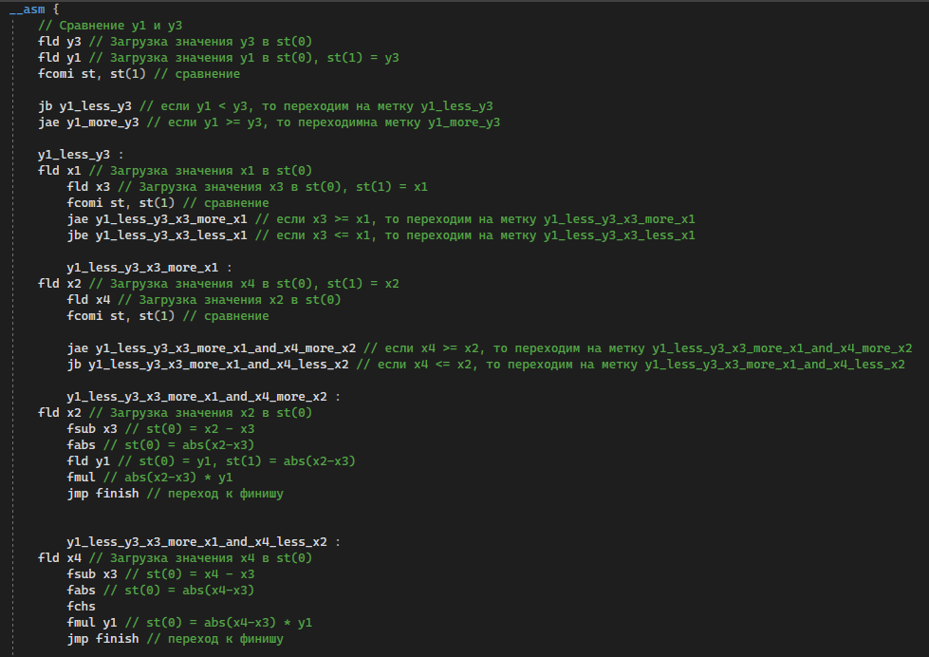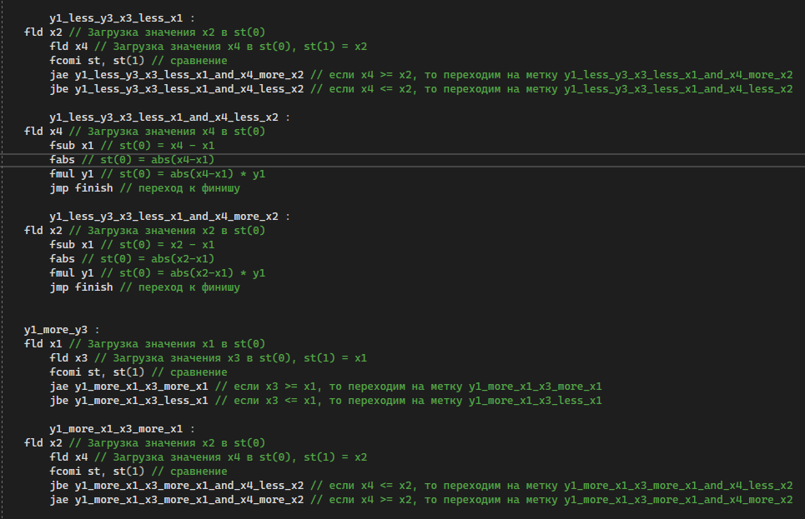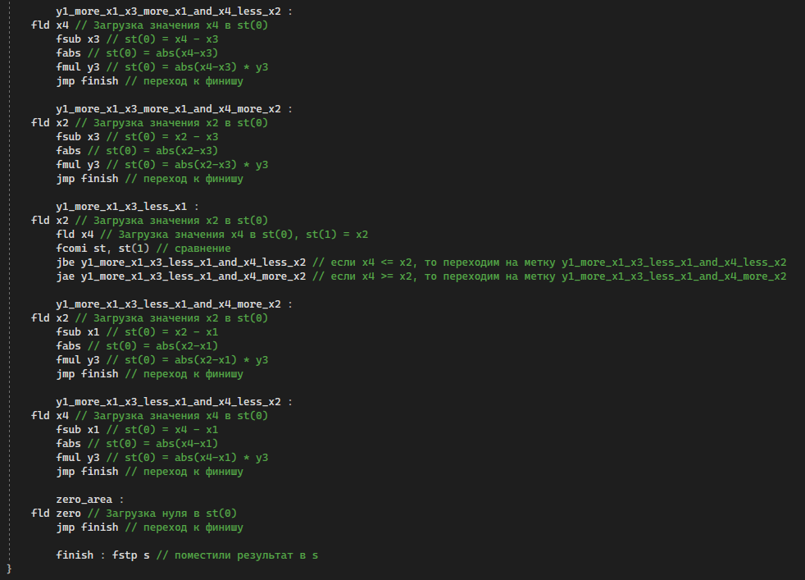
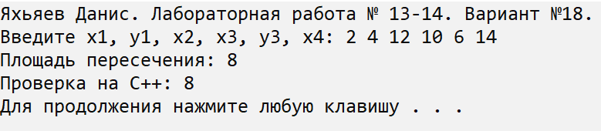
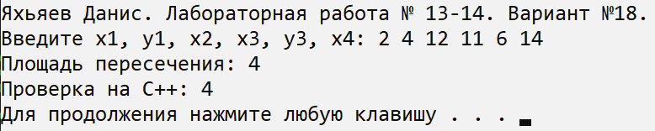
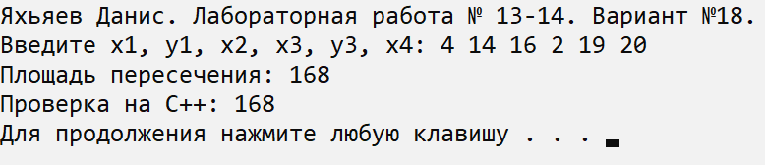
Вывод: Изучены работы условного и безусловного перехода Intel Pentium.

